

Juz、「レコード愛」がテーマの第7弾シングル「Needle Down」を3月25日にリリース。

2026年2月26日

リフとグルーヴを追求したドライヴィングな楽曲を得意とする3人編成ロックバンド、Juz (ジュズ)が、7作目となるシングル「Needle Down」を3月25日にリリースする。

Juzは5作目のリリース「Reboot」がヨーロッパ、北米、アジア他世界各地のラジオ局で100回以上放送され（出典：MusicDNA Report）、注目を集めている。全くの無名ながらMVも前作のリリース直後に合計1万回再生を超えた。

本作も、これまでのリリース同様、作詞作曲、ジャケットをヴォーカル兼ギターのJuzが手がけた。「レコード愛」をテーマとした本作のMVでは、リスペクトを込めてメンバーが70年代ミュージシャンに扮して撮影された。ザクザクとしたギターサウンドにうねるグルーヴが絡むJuzの真骨頂とも言える作品だ。

レコーディングが行われたのは2024年4月。それまでは4人編成でキャリアを積んできたJuzだが、レコーディング直前に前ギタリストが脱退し、急遽ヴォーカリストJuzがギターを兼任、以来3人編成となった。「脱退の話があった時は頭が真っ白になった。自分がギターを弾く以外に道はなかったので弾いた。」とJuzは語る。「3人になってみて、これがJuz本来のあるべき姿だ、と思った。絶体絶命だと思っても、何事もやってみればどうにかなるものだ。素晴らしい作品ができて、自分でも驚いている。」

なぜ今「レコード愛」なのか。この曲を書いた理由についてJuzは「今の時代にあえて不便なレコードを嗜む行為が文化的にカッコいいと思った。」と語る。「レコード時代に逆戻りすべきだとかいう主張は全くない。実際私もこの曲のMVを撮影するまではレコードプレーヤーを持っていなかった。この曲で先人達にリスペクトを表したい。」

3月28日には同曲のミュージックビデオがJuzのYouTubeチャンネルで公開予定となっている。3月24日には、本リリースを記念したライブが東京・吉祥寺 Black & Blueで開催される。

試聴用Music Video（YouTube）： https://youtu.be/63jkp_NI_-Q

略歴

2014年 Juzとしてバンド活動をスタート。ギタリスト交替が相次ぐ。
2024年 3月 前ギタリストが脱退
2024年 4月 ヴォーカリストJuzがギターを兼任しレコーディングを決行。トリオ編成となる。
2025年 1月 1st アルバム「Freeedom」をCDで先行発売、シングル & MV 連続配信スタート。
2025年 12月 シングル「Reboot」がヨーロッパ、北米、アジアなど各国でラジオ放送
2026年 1月 YouTube再生回数累計1万回を突破
2026年 3月 最新シングル「Needle Down」リリース

画像ダウンロードリンク

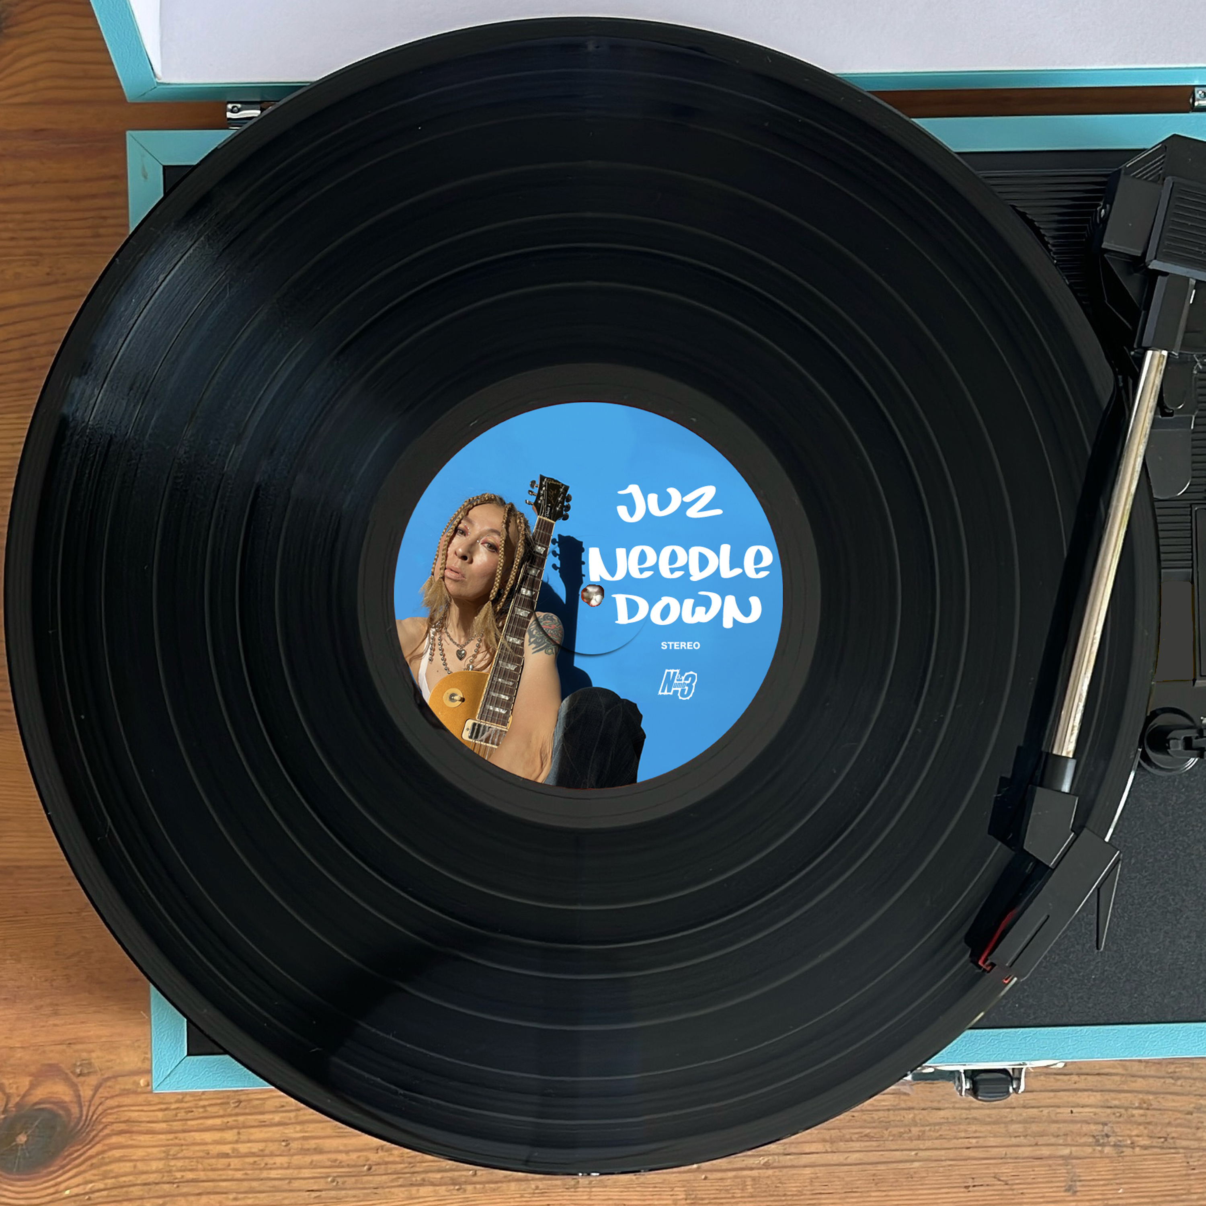
ジャケ写 : Juz "Needle Down"
2400px x 2400 px, jpg
Photo credit: Ⓒ Juz


Juz アー写
横長：2400 px x 1850 px, jpg
正方形：2400 px x 2400 px, jpg
Photo credit: Ⓒ Megumi Shiina / Juz


Music Video「Needle Down」サムネイル画像
2400px x 1346, png
Photo credit: Ⓒ Juz

お問い合わせ： Numb3 Records （南無三レコーズ） info@numb3-records.com

Websites
Juz Official Website : https://www.juzrock.com
Już EPK : https://www.juzrock.com/press/epk-ja.html
Numb3-records : https://numb3-records.com/

Social Media
Juz Facebook : https://www.facebook.com/juzrocktokyo/
Juz X : https://x.com/Juzglorious
Juz Instagram : https://www.instagram.com/juzrocktokyo/
Juz YouTube : https://www.youtube.com/user/JuzGlorious
Juz TikTok : https://www.tiktok.com/@juz1438

